Prüfungsprogramm 3.DAN
TACHIWAZA
Katatori Menuchi | 1 | Ikkyo bis Yonkyo | - Tenkan Tenshin, Uchinote: Omote  - Tenkan Tenshin, Katanote: Omote
Shomenuchi | 2 | Koshiguruma und Chinshin Koshiguruma
Shomenuchi | 3 | Seoiguruma und Chinshin Handachi Seoiguruma
Shomenuchi | 4 | Ipponseoinage und Teguruma
Shomenuchi | 5 | Jiyuwaza
Katatetori Aihanmi | 6 | Shihonage | Tenkan Tenshin Sabaki, Kamihanen und Shimohanen
Katatetori Aihanmi | 7 | Kotegaeshi und Iriminage | Verschiedene
Katatetori Gyakuhanmi | 8 | Jiyuwaza
Ryotetori | 9 | Jyujimusubi Shihonage | Verschiedene
Ryotetori | 10 | Tekubigaeshi Shihonage | Verschiedene
Ryotetori | 11 | Torifune Kokyunage | dann andere Kokyunage
Munetori | 12 | Hijikime Osae | dann Jiyuwaza
Katate Ryotetori | 13 | Genkeikokyunage | Irimi Ashi, Tenshin Ashi, Tenkan Ashi
Katate Ryotetori | 14 | Kaitenkokyunage | Futaritori
Katate Ryotetori | 15 | Shihonage | Futaritori
Katate Ryotetori | 16 | Karamiosae  (Theorie Ikkyo bis Yonkyo) | Futaritori
Katate Ryotetori | 17 | Futaritori andere | Futaritori
Ushiro Ryotetori | 18 | Tenchinnage und Genkeikokyunage | - Tenshin Maeashi Irimi, Jodan und Chudan  - Tenshin Ushiroashi Irimi, Jodan und Chudan
Ushiro Kubijime | 19 | Shihonage und Sankyo
Ushiro Kubijime | 20 | Jiyuwaza
Katatori Menuchi | 21 | Kokyunage | Verschiedene
Katatori Menuchi | 22 | Jiyuwaza
Chudantsuki | 23 | Iriminage und Kiriotoshi
Chudantsuki | 24 | Tenchinnage und Genkeikokyunage
Chudantsuki | 25 | Jiyuwaza
Yokomenuchi | 26 | Iriminage und Kotegaeshi | - Ushiroashi Irimi Tenkan, Tatakiotoshi  - Maeashi Irimi, Chudan Kuzushi
Yokomenuchi | 27 | Shihonage und Ikkyo | - Maeashi Irimi, Jodan Kuzushi  - Ainuke
Yokomenuchi | 28 | Shihonage, Kotegaeshi, andere | - Tori: Maeashi Irimi Tenkan, Mikiri Sabaki  dann Jiyuwaza  - Uke: Angriff rechts-links oder rechts-rechts  (Gyaku-Yokomenuchi)
Yokomenuchi | 29 | Jiyuwaza | Taninzutori
Katatetori Aihanmi | 30 | Ikkyo bis Yonkyo | - Tenkan Tenshin: Omote  - Irimi Tenkan Tenshin: Ura
Katatetori Gyakuhanmi | 31 | Ikkyo bis Yonkyo | - Irimi Tenkan Tenshin: Omote  - Tenkan Tenshin: Ura
Buki | 32 | Bukitori | (Tantotori, Tachitori, Jotori und Josabaki)

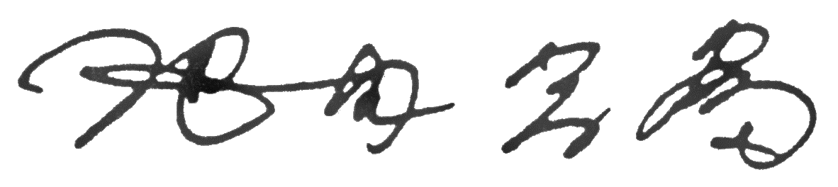23.10.1999/M. Ikeda

